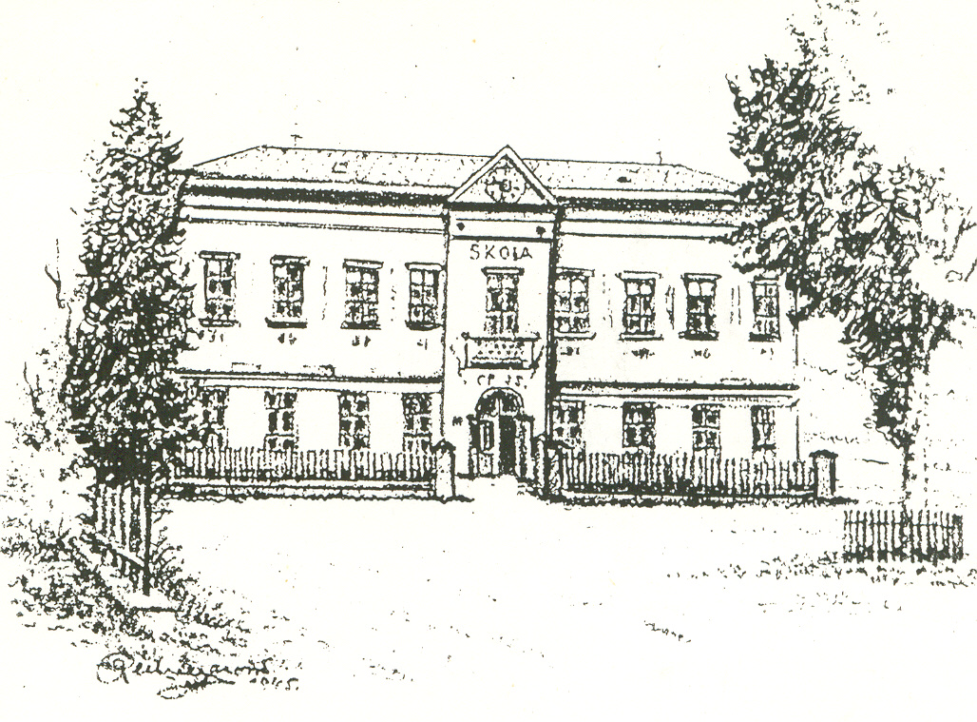
Žádost rodičů o podávání léků žákovi

Žádáme vás tímto o podávání níže uvedených léků na škole v přírodě našemu synu/naší dceři

_______________________________________________________________________________,

nar. _______________, bytem _______________________________________________________

Název léku (-ů): __________________________________________________________________

Lék bude předán pověřenému pracovníkovi.

Dávkování: Lék bude na základě aktuálního zdravotního stavu žáka podáván po prokazatelné konzultaci se zákonným zástupcem nebo dle stanoveného dávkování viz lékařské posouzení zdravotní způsobilosti.

K žádosti dokládám/nedokládám (nehodící se škrtněte) lékařskou zprávu.

Poučení: Podávání léků je pro pověřenou osobu dobrovolnou činností. Odpovědnost za přípravu a podávání léků spočívá na zákonných zástupcích žáka. Vyloučení odpovědnosti je tímto stanoveno.
Rodiče zajistí a předají škole uvedené léky v originálním balení včetně příbalového letáku a dávkování.

Jména a příjmení rodiče: ___________________________________________
V Náchodě dne ___________________
Podpis rodičů: _________________________
________________________________________________________________________________
Níže uvedené vyplní škola:

Beru na vědomí.
Jméno a příjmení pověřeného pedagogického pracovníka: _________________________________
V Náchodě dne __________________
Podpis:______________________________

